1-)

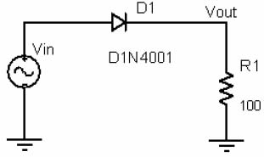

Sekildeki devreyi kurduk. Isaret ureticisini ucgen dalga verecek bicimde ayarladik ve dalga genligini -10 +10 olarak duzenledik. Diyotun ileri gerilimini Vout gerilimini gozlemleryerek elde ettik. Diyotun ileri gerilimini Vout değerinden diyodun ileri gerilimini 0,72 V olarak elde ettik.

2-)
Sekildeki devreyi DC kaynak ile kurduk ve asagidaki diyot gerilimlerine gore diyodun akim degerlerini elde ettik.

Diyot Gerilimi (V) | Diyot Akımı (mA)
-5 | -0,007
0,5 | -0,009
0,55 | 0,849
0,6 | 2,024
0,65 | 5,985
0,7 | 18,697
0,75 | 54,378
0,8 | -

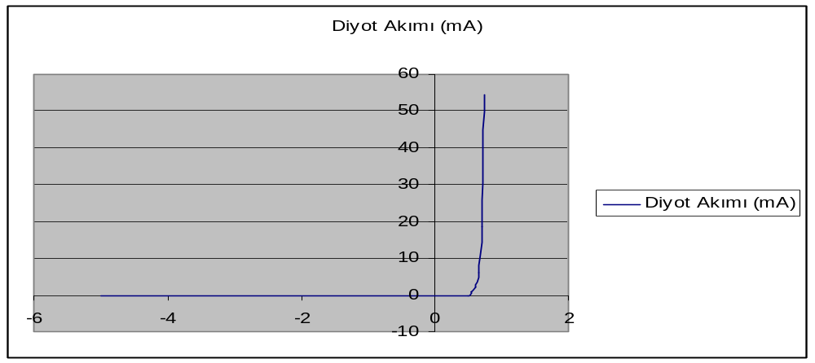
Grafik ve tablodan da görüleceği gibi yaklaşık 0,7V değerinden sonra artan diyot gerilimi ile diyot akımıda cok fazla artmaktadır. Grafikten de gorulecegi gibi deneyim diyot karakteristik ergisini dogrulamistir.

3-)
Diyodun geri toparlanma suresini(reverse recovery time) olcmek amaciyla devreye 0V le 5V arasi degisen kare dalga uyguladik.

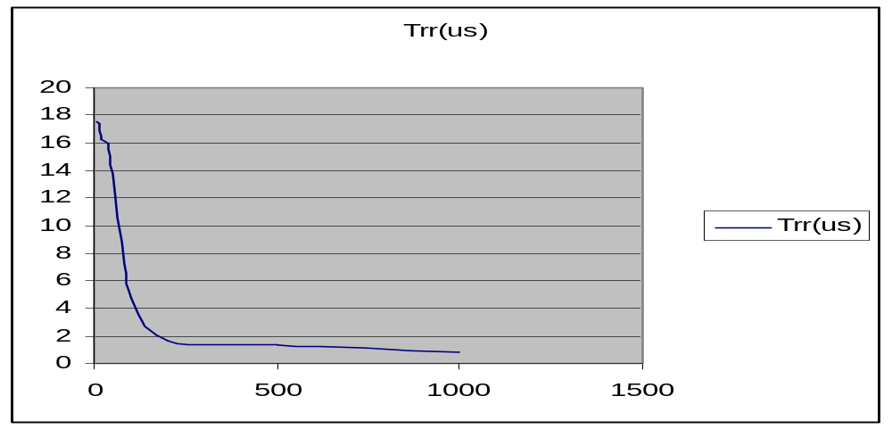

R1 direnci devrenin zaman sabitinin bir parametresidir.R artarsa yükün boşalma süresi artar,R azalırsa süre azalır.

4-)

Vin DC Offset değeri | Frekansık(kHz) | VD | VR (mV) | ID (µA) | Hesaplanan Cj Değeri(nF)
2 | 10 | 2.75 | 61.46 | 6.16 | 1,6
3 | 20 | 3.30 | 14 | 1.35 | 0,8
5 | 40 | 4.52 | 5.31 | 0.41 | 0,4
8 | 100 | 7.78 | 5.22 | 0.44 | 0,16
10 | 200 | 9.32 | 5 | 0.45 | 0,083

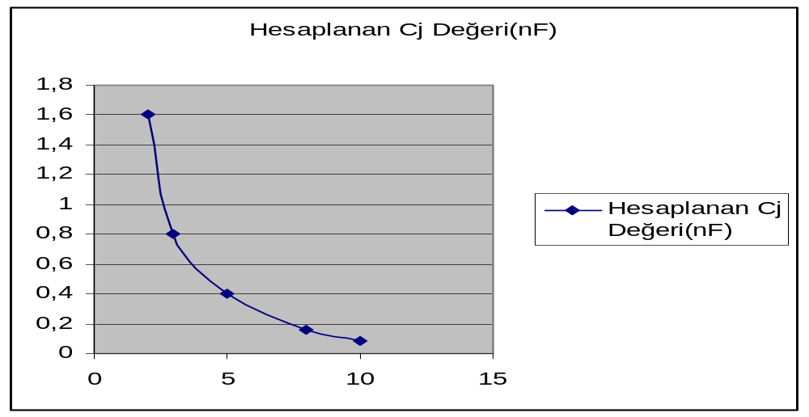

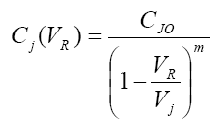

DC offset değeri arttıkça diyodun kesme frekansı artar. Kesme frekansının artmasının sebebi ise diyodun kapasitansının düşmesidir.

Verilen devreyi deney setine kurduk. Giris sinyalinin DC ofset degerini degistirerek cut-off frekansını bulduk. Cj değerini formul kullanarak hesapladik.

Cj=1/fc*R

